

Администрация Тутаевского муниципального округа

ПОСТАНОВЛЕНИЕ

от 17.04.2026 № 366-п
г. Тутаев

О назначении общественных обсуждений
по проекту решения Муниципального Совета
Тутаевского муниципального округа
«О внесении изменений в Правила
землепользования и застройки
городского поселения Тутаев
Тутаевского муниципального района
Ярославской области»

В соответствии со статьей 5.1, 32 Градостроительного кодекса Российской Федерации, Решением Муниципального Совета ТМО от 24.04.2025 № 10, Администрация Тутаевского муниципального округа

ПОСТАНОВЛЯЕТ:

1.Инициировать проведение общественных обсуждений по проекту решения Муниципального Совета Тутаевского муниципального округа «О внесении изменений в Правила землепользования и застройки городского поселения Тутаев Тутаевского муниципального района Ярославской области» (Приложение 1).
2.Утвердить состав оргкомитета по проведению общественных обсуждений по проекту постановления (Приложение 2).
3. Контроль за исполнением данного постановления возложить на и.о. начальника управления архитектуры и градостроительства Администрации ТМР - главного архитектора – Перминову О.А.
4. Постановление вступает в силу после его официального опубликования.

Временно исполняющий полномочия
Главы Тутаевского
муниципального округа О.Н. Иванова

Приложение 1
к постановлению Администрации
Тутаевского муниципального района
от 17.04.2026 № 366-п

ПРОЕКТ



Муниципальный Совет

Тутаевского муниципального округа

РЕШЕНИЕ
от ______________ № _____
г. Тутаев

О внесении изменений
в правила землепользования и застройки
городского поселения Тутаев
Тутаевского муниципального района
Ярославской области

В соответствии со статьей 33 Градостроительного кодекса Российской Федерации Муниципальный Совет Тутаевского муниципального округа

РЕШИЛ:

- Внести следующие изменения в Правила землепользования и застройки городского поселения Тутаев Тутаевского муниципального района Ярославской области, утверждённые Решением Муниципального Совета городского поселения Тутаев от 17.06.2021 №102:
- В карте градостроительного зонирования:
- территориальную зону ОД-1 «Многофункциональная общественно- деловая зона» отобразить в зоне К «Коммунальная зона» в отношении земельных участков с кадастровыми номерами 76:21:010302:9, 76:21:010302:7, 76:21:010302:62, 76:21:010302:610, 76:21:010302:93, 76:21:010302:270.
- зону комплексного развития территории площадью 15,815 га, расположенную по адресу: Ярославская область, г. Тутаев, ул. Советская отобразить в территориальной зоне Ж-2 – зона застройки малоэтажными жилыми домами;
- территориальную зону СХ-1 «Зона размещения объектов сельскохозяйственного назначения» отобразить в зоне Ж-1 «Зона застройки индивидуальными жилыми домами» в отношении земельного участка с кадастровым номером 76:21:020101:34 и территории у данного земельного участка площадью 38,5 га, расположенной по адресу: Ярославская область, г. Тутаев, ул. Панина;
- территориальную зону К «Коммунальная зона» отобразить в зоне Р-1 «Зона зеленых насаждений общего пользования» в отношении территории, расположенной у земельного участка с кадастровым номером 76:21:010102:18.

2) В карте градостроительных ограничений:
- территориальную зону ОД-1 «Многофункциональная общественно – деловая зона» отобразить в зоне К «Коммунальная зона» в отношении земельных участков с кадастровыми номерами 76:21:010302:9, 76:21:010302:7, 76:21:010302:62, 76:21:010302:610, 76:21:010302:93, 76:21:010302:270.
- зону комплексного развития территории площадью 15,815 га, расположенную по адресу: Ярославская область, г. Тутаев, ул. Советская отобразить в территориальной зоне Ж-2 – зона застройки малоэтажными жилыми домами;
- территориальную зону СХ-1 «Зона размещения объектов сельскохозяйственного назначения» отобразить в зоне Ж-1 «Зона застройки индивидуальными жилыми домами» в отношении земельного участка с кадастровым номером 76:21:020101:34 и территории у данного земельного участка площадью 38,5 га, расположенной по адресу: Ярославская область, г. Тутаев, ул. Панина;
- территориальную зону К «Коммунальная зона» отобразить в зоне Р-1 «Зона зеленых насаждений общего пользования» в отношении территории, расположенной у земельного участка с кадастровым номером 76:21:010102:18.
2. Разместить правила землепользования и застройки городского поселения Тутаев сельского поселения Тутаевского муниципального района Ярославской области, в редакции настоящего решения, в Федеральной государственной информационной системе территориального планирования. Опубликовать настоящее решение на официальном сайте Администрации Тутаевского муниципального района.
3. Контроль за исполнением настоящего решения возложить на постоянную комиссию по законодательству и вопросам местного самоуправления.
4. Настоящее решение вступает в силу после его официального опубликования.

Председатель Муниципального Совета
Тутаевского муниципального округа С.Ю. Ершов

Временно исполняющий полномочия Главы
Тутаевского муниципального округа О.Н. Иванова

Приложение 1
к решению Муниципального Совета
Тутаевского муниципального округа

от ___________ №______

Карта градостроительного зонирования
правил землепользования и застройки городского поселения Тутаев Тутаевского муниципального района Ярославской области

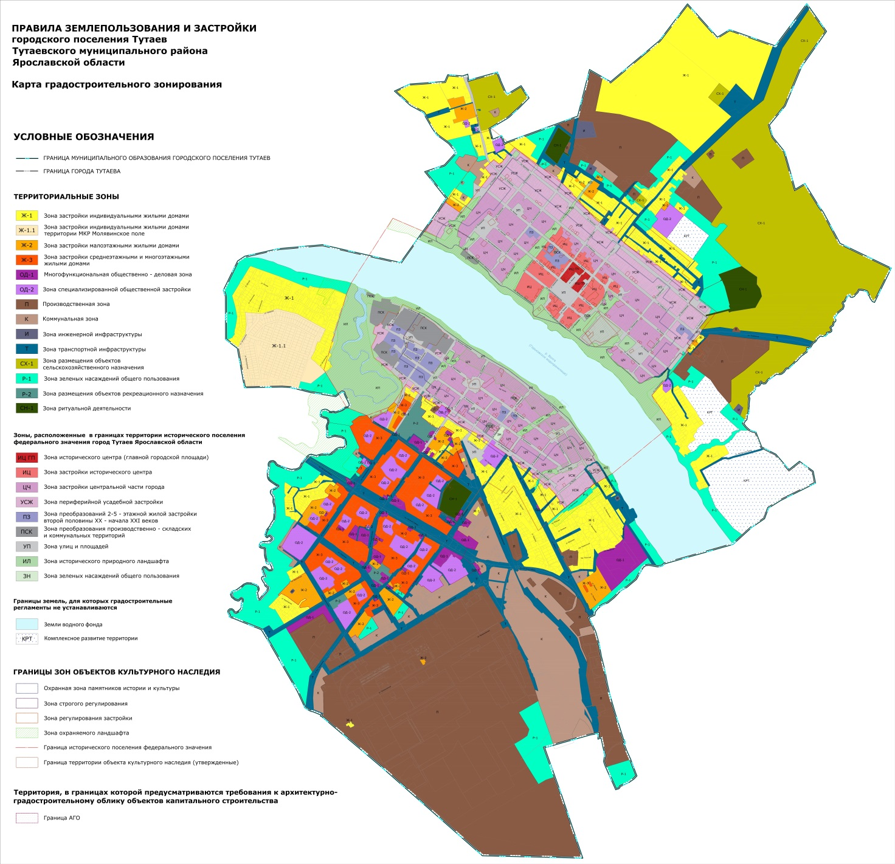

Приложение 2
к решению Муниципального Совета
Тутаевского муниципального округа

от ___________ №______

Карта градостроительных ограничений
правил землепользования и застройки городского поселения Тутаев Тутаевского муниципального района Ярославской области

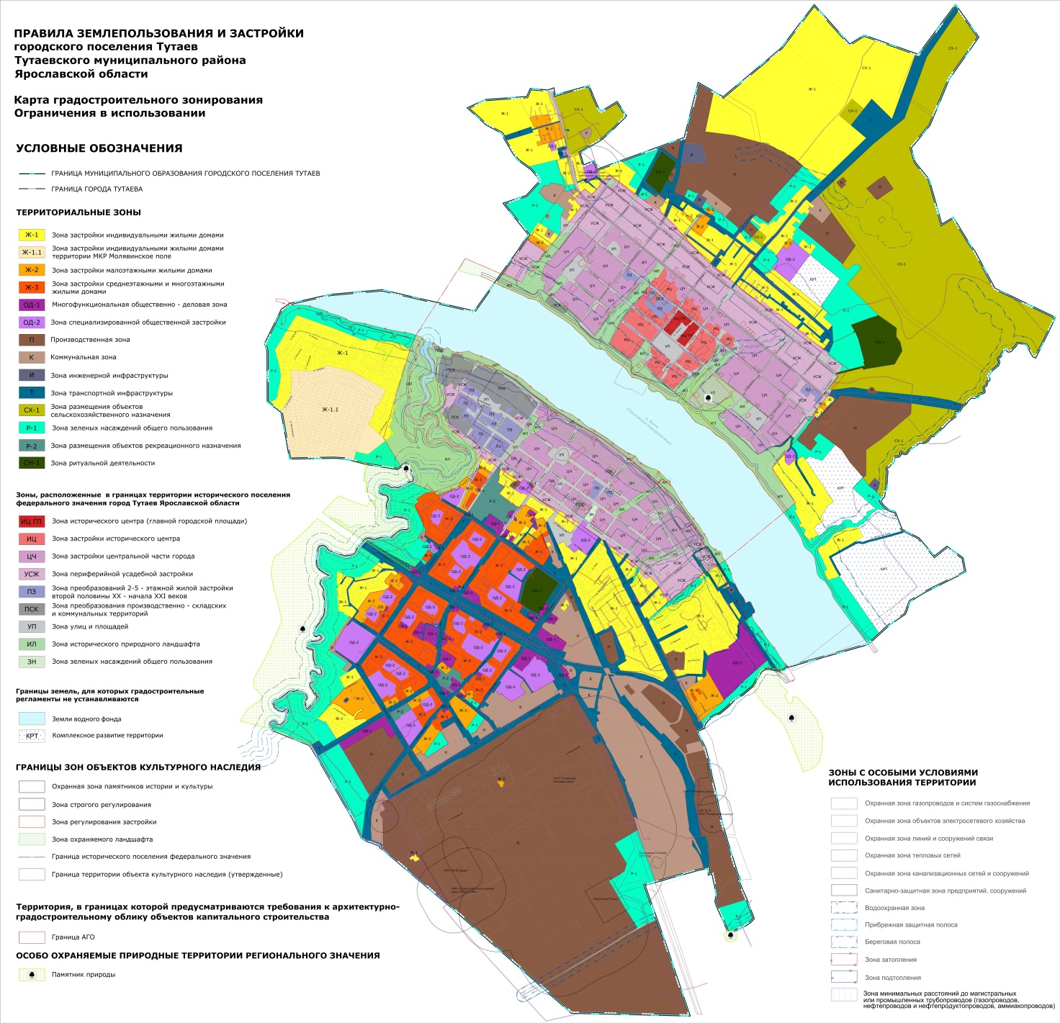

Приложение 2
к постановлению Администрации
Тутаевского муниципального округа
от 17.04.2026 № 366-п

СОСТАВ

оргкомитета по проведению общественных обсуждений по проекту решения Муниципального Совета Тутаевского муниципального округа «О внесении изменений в Правила землепользования и застройки городского поселения Тутаев Тутаевского муниципального района Ярославской области»

- Перминова Ольга Анатольевна – и.о. начальника управления архитектуры и градостроительства Администрации Тутаевского муниципального округа - главного архитектора - председатель оргкомитета;
- Петрова Анна Евгеньевна – начальник управления муниципального имущества и земельных отношений Администрации Тутаевского муниципального округа - заместитель председателя оргкомитета;
- Смирнова Анна Дмитриевна – ведущий специалист управления архитектуры и градостроительства Администрации Тутаевского муниципального округа - секретарь оргкомитета.

ОПОВЕЩЕНИЕ О НАЧАЛЕ ОБЩЕСТВЕННЫХ ОБСУЖДЕНИЙ

На общественные обсуждения представляется проект решения Муниципального Совета Тутаевского муниципального округа «О внесении изменений в Правила землепользования и застройки городского поселения Тутаев Тутаевского муниципального района Ярославской области».
Перечень информационных материалов к проекту:
- Проект решения Муниципального Совета Тутаевского муниципального округа;
Порядок проведения общественных обсуждений по проекту включает:
- Размещение проекта и информационных материалов к нему на официальном сайте Администрации Тутаевского муниципального района и открытие экспозиции проекта;
- Проведение экспозиции проекта;
- Сбор замечаний и предложений к проекту от участников общественных обсуждений в период размещения проекта и информационных материалов к нему, проведения экспозиции проекта;
- Подготовку и оформление протокола общественных обсуждений;
- Подготовку и опубликование заключения о результатах общественных обсуждений.
Срок проведения общественных обсуждений с 27.04.2026 г. по 13.05.2026 г.

Информационные материалы по теме общественных обсуждений представлены на экспозиции по адресу: Ярославская область, г. Тутаев, ул. Луначарского, д.105 – Административное здание.
Экспозиция открыта с 27.04.2026 г. по 13.05.2026 г.
(дата открытия экспозиции) (дата закрытия экспозиции)

Консультация по теме общественных обсуждений состоится в здании Администрации, расположенном по адресу: Ярославская область, г. Тутаев, ул. Луначарского, д. 105, каб.17, 30.04.2026 г. в 10:00.

В период проведения общественных обсуждений участники общественных обсуждений имеют право представить свои предложения и замечания по обсуждаемому проекту посредством:
- официального сайта;
- в письменной форме в адрес организатора общественных обсуждений;
- записи в книге (журнале) учета посетителей экспозиции проекта, подлежащего рассмотрению на общественных обсуждениях.
Номера контактных справочных телефонов организатора общественных обсуждений:
8 (48533) 2-13-12.
Почтовый адрес организатора общественных обсуждений: 152300, Ярославская область, г.Тутаев, ул. Луначарского, д.105 – Административное здание.
Электронный адрес организатора общественных обсуждений arhitektura@tr.adm.yar.ru.
- Проект и информационные материалы к нему будут размещены на официальном сайте:
https://admtmr.ru/administratsiya-rayona/obshchestvennye-obsuzhdeniya.php

Организатор общественных обсуждений:
Управление архитектуры и градостроительства
Администрации Тутаевского муниципального округа

